**Конспект урока математики по теме:**

**«Арифметические задачи. Умножение многозначного числа на однозначное »**

**Задачи урока:**

* совершенствовать приёмы умножения многозначного числа на однозначное;
* развивать вычислительные навыки, умение преобразовывать величины;
* закреплять умение решать задачи.

**Оборудование**: учебник, рабочая тетрадь, компьютер, проектор, презентация, ноутбуки на каждой парте.

**ХОД УРОКА**

1. **Орг. момент. Вхождение в урок.**
2. **Устный счёт**

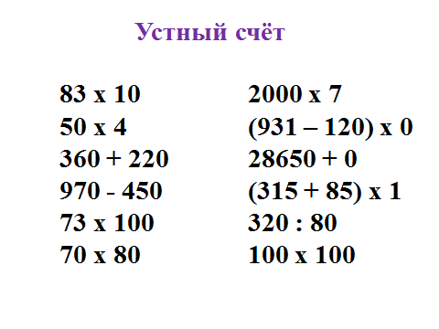**1**)***Назови ответ (СЛАЙД)***

**2)** ***Назови числа (СЛАЙД)***

72 десятка 4 сотни тысяч

36 десятков тысяч 50 сотен

63 сотни 40 единиц 8 единиц тысяч 5 единиц

1. ***Работа над новым материалом***

**1)** - Что нового вы узнали вчера на уроке математики? (как умножить многозначное число на однозначное)

- а за один урок можно научиться хорошо и без ошибок умножать эти числа? (Нет)

- Как думаете, чем нужно заняться сегодня на уроке? (Продолжить )

- Правильно! Поэтому тема нашего урока такая же (СЛАЙД)

**2*) Вспоминают алгоритм умножения многозначного числа на однозначное (СЛАЙД)***

* Записываю умножение в столбик.
* Умножаю единицы.
* Единицы ответа пишу под единицами.
* Десятки запоминаю.
* Умножаю десятки.
* К числу десятков прибавляю десятки из памяти.
* Записываю десятки под десятками, сотни под сотнями.
* Читаю ответ.

***3) Задание 60 (устно) (СЛАЙД)***

***6) Задача № 61***

1. Запись условия разными способами (СЛАЙД)

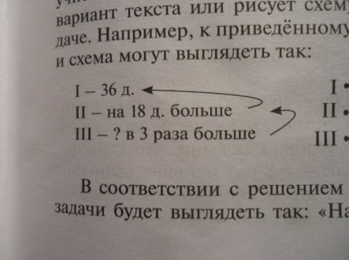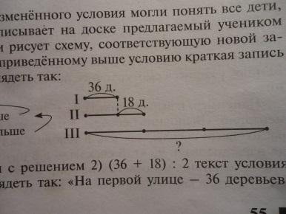

2. Решение

1). 36+18=54 (д) – на 2 улице

2). 54:3=18 (д)

(36+18):3=18(д)

Ответ: 18 деревьев на третьей улице

3.Измени условие так, чтобы её решением было выражение (СЛАЙД)

**(36 + 18) х 3**

**(36 – 18) х 3**

**(36 + 18) : 2**

**(36 – 18 ) – 3**

***4) ФИЗМИНУТКА ДЛЯ ГЛАЗ***

***5) ЦОР на ноутбуках***

**7) Закрепление *Самостоятельная работа № 63*** (взаимопроверка) (СЛАЙД)

1. 50907 2. 60048

6 5

305442 300240

***8) Итог урока.***  ***Рефлексия***

- Что было самым интересным

- Что получилось?

- В чём ещё затруднения?

***9) Домашнее задание № 64, 65 ТПО № 40 (г, д)***

***10) Ребус***